

**Examen de Evaluación Java**

**Nivel: Medio**

Nota: Para evaluar el código queda prohibido utilizar el compilador, se considera que al código no le falta importar ningún paquete.

Tiempo de respuesta: 30 min.

1. Cuantas clases publicas puede tener un archivo .java .
2. 1
3. 2
4. Las que uno quiera.
5. Que es una clase privada en Java.
6. Las clases privadas no se pueden utilizar en java
7. Las clases privadas o innerclass son aquellas que se declaran dentro de una clase pública y que solo esta puede accederlas.
8. Las clases privadas o innerclass son aquellas que se declaran fuera de una clase pública y que solo esta puede accederlas.
9. Que es una interface en java.
   1. Java no posee interfaces
   2. Una interfaz en java es un conjunto de métodos abstractos y propiedades. En ellas se especifica qué se debe hacer pero no su implementación.
   3. Son clases abstractas
10. Que son las clases abstractas?
    1. Son interfaces que proveen de comportamiento a una clase.
    2. Las clases abstractas se caracterizan por no poderse implementar siempre deben ser heredadas para poder usarlas, estas pueden o no tener métodos abstractos.
    3. Las clases abstractas se caracterizan por no poderse implementar siempre deben ser heredadas para poder usarlas, estas deben tener métodos abstractos.
11. Que son los métodos abstractos?
    1. Son aquellos métodos que no poseen implementación, y deben ser implementado en la clase que los heredara.
    2. Son métodos que no pueden ser heredados.
    3. Ninguna de las anteriores.
12. Que es una clase final.
    1. Java prohíbe el uso de clases final
    2. Son clases que no se pueden instanciar y siempre se deben heredar para ser usadas.
    3. Son clases que no pueden ser heredadas ya que son finales.
13. Que es un método final.
    1. Son métodos que no pueden modificar pueden ser sobrecargados por la clase hijo
    2. Java prohíbe el uso de métodos final
    3. Son métodos que deben ser sobrecargados para funcionar.
14. Que es un constructor.
    1. Es un método el cual debe ser siempre declarado, este es usado para inicialar un objeto en java.
    2. Es un método el cual puede o no ser declarado, este es usado para inicialar un objeto en java.
    3. Es un método que no puede ser sobre escrito.
15. ¿se pueden utilizar los modificadores de acceso (private, protected) en un método constructor?
    1. Los constructores siempre deben ser públicos, de lo contrario la clase no se puede instanciar.
    2. Las clases que utilizan constructores privados o protegidos se consideran clases encapsuladas, que solo puede ser utilizadas por clases hijas del mismo paquete o instanciadas utilizando un método intermediario como getInstance().
    3. Ninguna de las anteriores.
16. Evalúa el siguiente código e indica su salida:

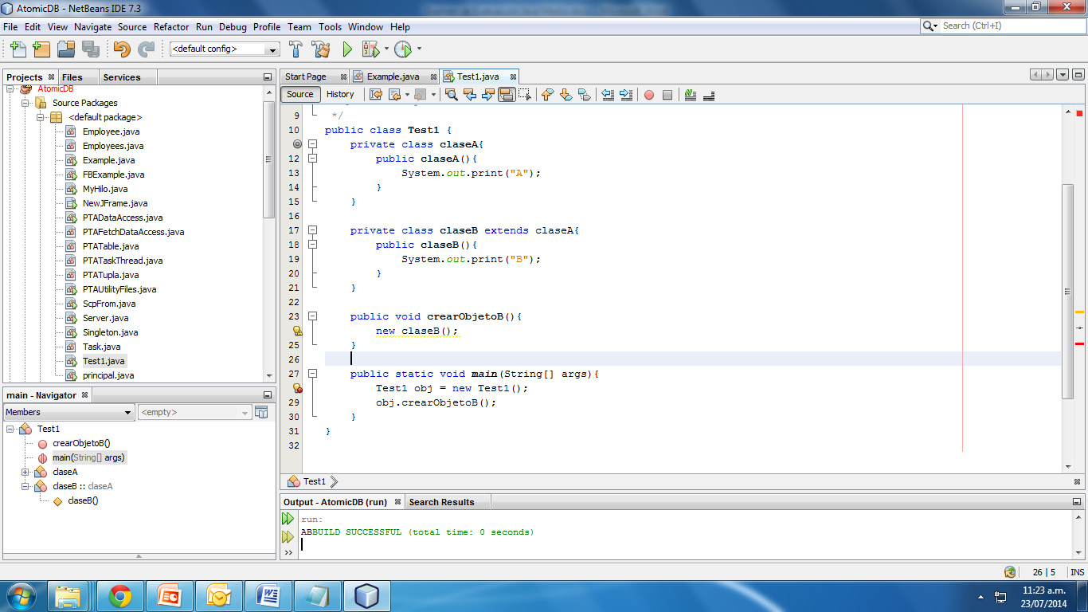

* 1. Error de compilación o ejecución.
  2. Imprime BA
  3. Imprime AB

1. Evalúa el siguiente código e indica su salida:

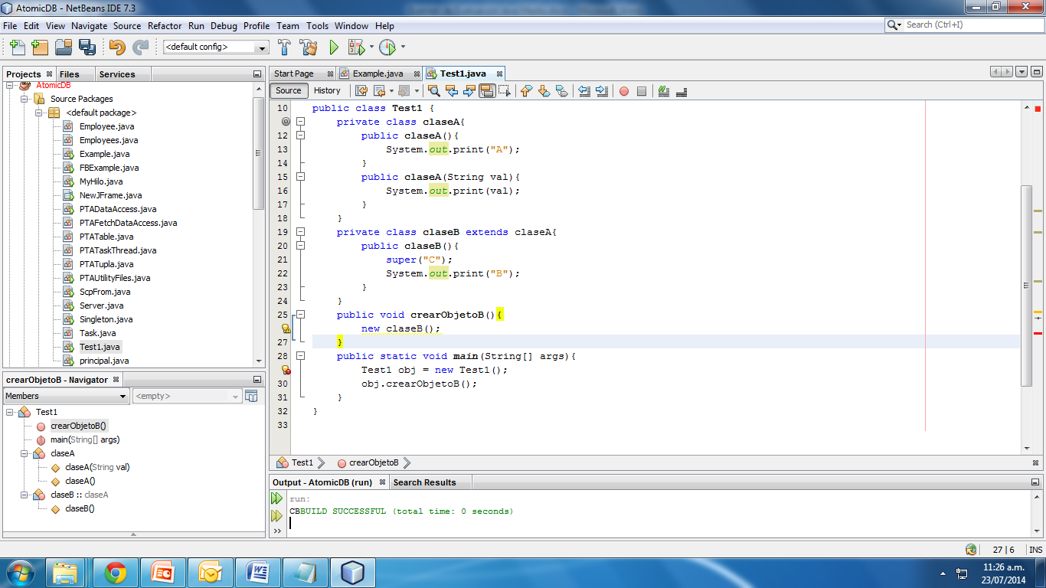

* 1. Imprime AB
  2. Imprime CB
  3. Error de compilación o ejecución.

1. Para que es usada la palabra reservada super?
   1. Es utilizada para invocar métodos de la clase padre
   2. Es utilizada para invocar métodos de la clase hijo
   3. No existe es un error en la compilación.
2. Segmento de memoria utilizado para instanciar todos los objetos, es un segmento de la memoria de la JVM que no es posible administrar y se encuentra en la memoria RAM.
   1. StringPool
   2. stack
   3. Heap
3. Segmento de memoria en la JVM utilizado para guardar datos primitivos asi como las direcciones de memoria de los objetos instanciados.
   1. stack.
   2. Heap
   3. RAM.
4. LinkedList es una clase qué implementa la interface?
   1. List
   2. Map
   3. Collections.
5. HashMap es una clase que implementa la interface?
   1. List
   2. Map
   3. Collections.
6. Dentro de las colecciones de java se consideran dos grandes grupos cuáles son?
   1. Listas y Hashes.
   2. Collections y maps.
   3. Vectores y listas.